**Функции одной переменной.**

**Понятие функции.**

Пусть даны два непустых множества и . Соответствие , которое каждому элементу сопоставляет не более одного элемента называется *функцией*. Так на рис. 43 отображение является функцией а на рис. 44 отображение не является функциональным, так как один элемент множества отображается на два элемента множества . В этом случае функция отображает множество на множество .

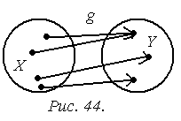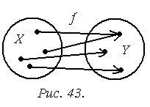

Множество называется *областью определения* функции и обозначается . Множество всех называется *множеством значений* функции и обозначается .

Если и числовые множества, то функция называется *числовой функцией*. Это записывается как . В этом случае переменная называется *аргументом* или *независимой переменной*, а – *функцией* или *зависимой переменной*. Частное значение функции при записывается как .

Так, если , то ,

*Графиком функции* называется множество всех точек плоскости с координатами .

**Способы задания функции.**

Существуют различные способы отражения функциональной зависимости.

*Аналитический*: Функция определяется одной или несколькими формулами или в виде уравнений

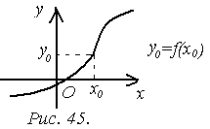

*Графический*: В этом случае задается график функции (рис. 45).

*Табличный*. Функция задается таблицей ряда значений аргумента и соответствующих значений функции.

|  |  |  |  |  |  |
| --- | --- | --- | --- | --- | --- |
|  | 1 | 2 | 3 | 4 | 5 |
|  | 6 | 0 | -2 | 5 | 4 |

**Четные и нечетные функции.**

Функция, определенная на множестве , называется *четной* (*нечетной*), если для любого элемента выполняются следующие условия:

1)

2)

График четной функции симметричен относительно оси , а нечетной – относительно начала координат точки .

Четными являются, например, функции:

Нечетными являются функции:

Функции не являются четными и не являются нечетными. Они называются *функциями общего вида*.

**Монотонные функции.**

Пусть функция определена на множестве и . Если для любых значений :

1) из неравенства следует , то функция называется возрастающей (неубывающей) на множестве ;

2) из неравенства следует , то функция называется убывающей (невозрастающей) на множестве .

Так функция является возрастающей на всей числовой оси а функция возрастает на интервале и убывает на интервале

Возрастающие, неубывающие, убывающие и невозрастающие функции называются *монотонными*.

**Ограниченные функции.**

Функцию определенную на множестве , называют ограниченной на этом множестве, если существует такое число , что для всех

выполняется неравенство .

Так функция ограничена на всей числовой оси (), а функция ограничена на любом отрезке вида (интервале ) (*).*

**Периодические функции.**

Функция определенная на множестве , называется *периодической на этом множестве*, если существует такое наименьшее число , что при каждом выполняются условия и . При этом число называется *периодом функции*. Периодами будут так же числа, кратные т. е. и т. д. Периодическими функциями являются

*.*

**Обратные функции.**

Пусть задана функция с областью определения и областью значений . Если каждому соответствует единственное значение , такое, что , то можно определить функцию с областью определения и областью значений , для которой из того, что следует равенство . Такая функция называется обратной к и записывается как . Так как независимая переменная обозначается через , а зависимая через , то обратную функцию записывают так же в виде Приведем примеры функций и их обратных.

Для обратная функция так же , для обратной будет функция , для обратной будет , для показательной функции обратной является логарифмическая функция , для функции на отрезке обратной будет .

В общем случае, для построения обратной функции к функции переменные и в записи функции меняют местами и выражают снова переменную .

**Основные свойства обратных функций.**

1) Если задана функция и ее обратная , то справедливы соотношения

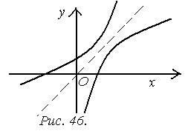

2) если исходная функция возрастает (убывает), то и обратная функция так же возрастает (убывает);

3) графики взаимно обратных функций симметричны относительно биссектрисы 1-го и 3-го координатных углов (рис. 46);

4) всякая монотонная функция имеет обратную функцию.

**Сложная функция.**

Пусть функция определена на множестве , а функция определена на множестве . Тогда на множестве определена функция , которая называется *сложной функцией* от или *суперпозицией* функций и . Примерами сложных функций являются функции .

**Основные элементарные функции и их графики.**

На рисунках изображены эскизы графиков основных элементарных функций.

Степенные функции.

1) , (рис. 47 *а*);

2) (рис. 47 *б*);

3) , (рис 47 *в*);

4) (рис. 47 *г*);

5) (рис. 47 *д*);

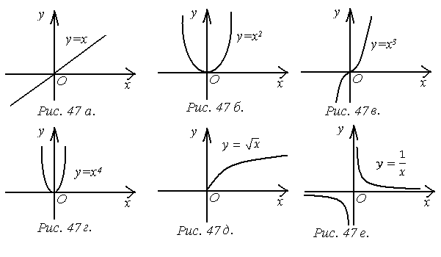

6) (рис. 47 *е*).

**Показательные функции.**

1) (рис. 48 *а*);

2) (рис. 48 *б*).

**Логарифмические функции**.

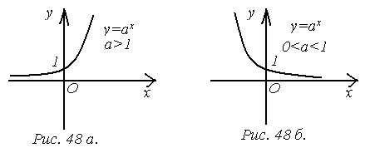

1) (рис. 49 *а*);

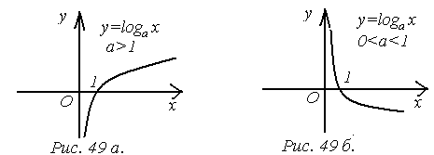

1) (рис. 49 *б*).

**Тригонометрические функции.**

1) (рис. 50 *а*);

2) (рис. 50 *б*);

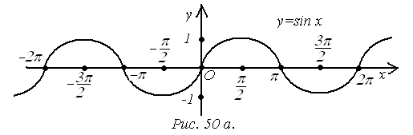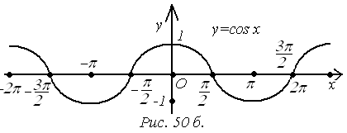

3) (рис. 50 *в*);

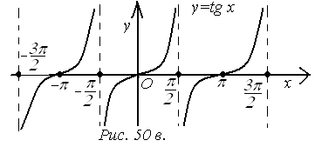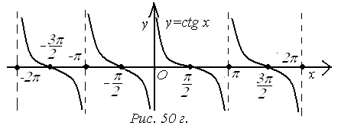

4) (рис. 50 *г*);

**Обратные тригонометрические функции.**

1) (рис. 51 *а*);

2) (рис. 51 *б*);

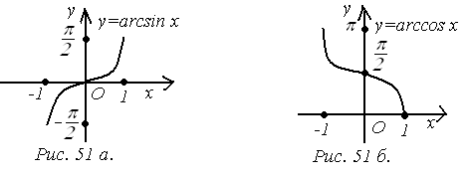

3) (рис. 52 *а*);

4) (рис. 52 *б*).

Функция возрастает, а функция убывает на всей числовой оси.

